Что такое ЛЭПБУК?
Лэпбук (lapbook) в дословном переводе с английского языка значит «наколенная книга». Она представляет собой книжку-раскладушку с кармашками, дверками, окошками, вкладками и подвижными деталями, в которую помещены материалы на одну тему. Лэпбук помогает ребенку по своему желанию организовать информацию по изучаемой теме, лучше понять и запомнить материал (особенно если ребенок визуал). Это отличный способ для повторения пройденного. При создании лэпбука ребенок учится самостоятельно собирать и систематизировать познавательную информацию. Создание лэпбука является одним из видов совместной интерактивной деятельности взрослого и детей. Интерес детей к папке объясняется не только красочностью и необычностью, но и знакомым содержанием. Рассматривая книжки-малышки, конвертики и картинки, дети с удовольствием убеждаются в том, как много они знают. На родительском собрании мы информировали родителей о назначении и воспитательном потенциале лэпбука, провели мастер-класс по его изготовлению. Определились со сроками изготовления лэпбуков, что привело родителей к заинтересованности данной формой работы и активному участию в ней. Каждый ребенок совместно с родителями в течение определенного времени изготавливает свой лэпбук, а потом презентует её детям группы.
Лэпбук может стать творческим продуктом детской исследовательской или проектной деятельности. Такой подход будет способствовать реализации принципа индивидуализации, на что ориентирует нас стандарт дошкольного образования.

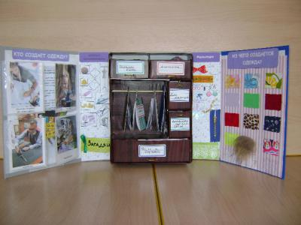
Лепбук отвечает требованиям ФГОС ДО к предметно-развивающей среде:
– информативен;
– полифункционален;
– способствует развитию речи, творчества, воображения, исследовательской деятельности;
– пригоден к использованию одновременно группой детей (в том числе с участием взрослого как играющего партнера);
– обладает дидактическими свойствами;
– является средством художественно-эстетического развития ребенка, приобщает его к миру искусства;
– вариативен (есть несколько вариантов использования каждой его части);
– структура и содержание его доступны детям дошкольного возраста;
– обеспечивает игровую, познавательную, исследовательскую и творческую активность всех воспитанников.
Объединяя обучение и воспитание в целостный образовательный процесс, лэпбук дает педагогу:
– возможность построить деятельность на основе индивидуальных особенностей каждого ребенка;
– создать условия, при которых сам ребенок становится активным в выборе содержания своего образования.
Использование лэпбука обеспечивает равенство возможностей, полноценное развитие каждого ребенка, независимо от места жительства, пола, национальности, языка, социального статуса, в том числе и для детей с особыми образовательными потребностями.

ПРопроплро
пиопрволапв
